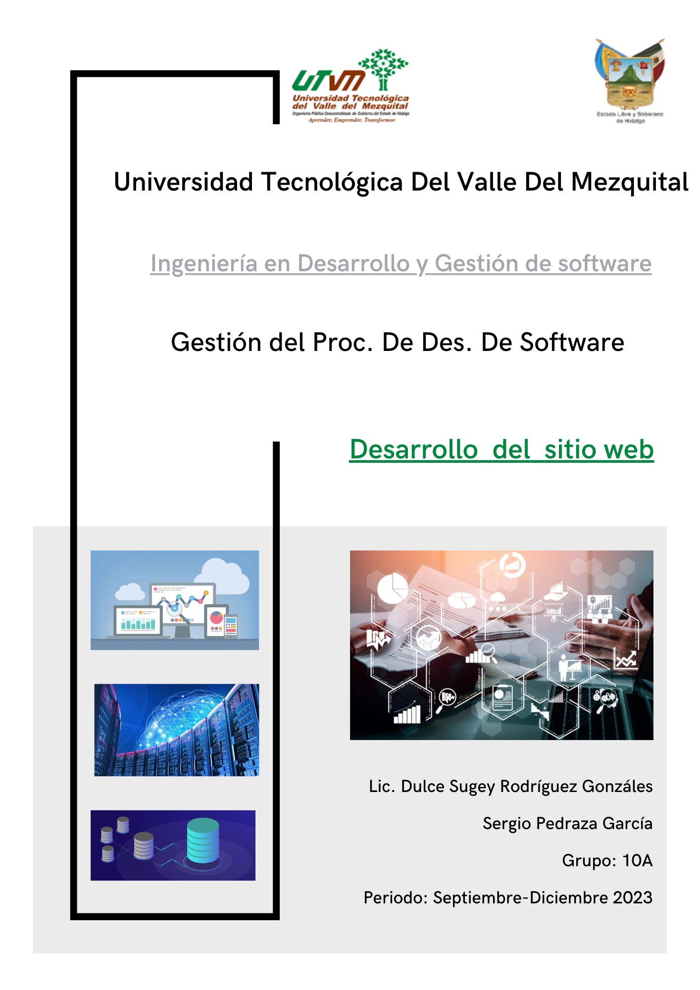

**Índice de contenido**

Herramientas de desarrollo 2

Base de datos 5

Diagrama Entidad-relación 6

Diagrama relacional 7

Diccionario de datos 8

Referencias 10

**Indice de ilustraciones**

Figura 1 Imagen de XAMP 2

Figura 2 Imagen de HTML 3

Figura 3 CSS 3

Figura 4 JavaScript 4

Figura 5 PHP 4

Figura 6 Logo Visual Studio Code 5

Figura 7 MySQL 5

Figura 8 Imagen referente a Base de datos 6

Figura 9 Diagrama Entidad-relación 7

Figura 10 Diagrama relacional 8

**Indice de tablas**

Tabla 1 Diccionario de datos "Administrador" 9

Tabla 2 Diccionario de datos "Usuario" 9

Tabla 3 Diccionario de datos "Doctor" 10

Tabla 4 Diccionario de datos "Asistencias" 10

# 

# Herramientas de desarrollo

**Xampp**

XAMPP es un paquete de software que incluye un servidor web Apache, una base de datos MySQL, PHP y Perl. Es utilizado para crear un entorno de desarrollo local en computadoras personales, lo que facilita el desarrollo y la prueba de aplicaciones web antes de publicarlas en un servidor en línea.



Figura Imagen de XAMP

Fuente: Google Site

**HTML**

HTML (Hypertext Markup Language) es el lenguaje estándar utilizado para crear páginas web. Define la estructura y el contenido de una página web utilizando etiquetas y elementos que indican cómo se deben mostrar los elementos en un navegador web.



Figura Imagen de HTML

Fuente: www.hastnew

**CSS**

CSS (Cascading Style Sheets) es un lenguaje de hojas de estilo utilizado para controlar la presentación y el diseño de las páginas web. Permite definir estilos como colores, fuentes, márgenes y posicionamiento de elementosHTML.

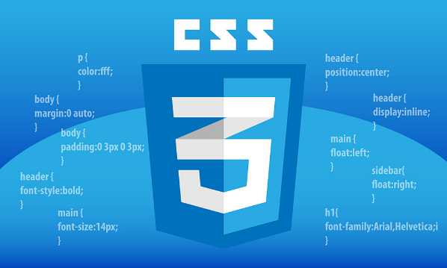

Figura CSS

Fuente: www.hastnew

**JavaScript**

JavaScript es un lenguaje de programación ligero, interpretado, o compilado justo a tiempo (Just-in-time) con funciones de primera clase. Es como un lenguaje de scripting (secuencias de comandos) para paginas web, se basa en prototipos, multiplataforma, de un solo hilo, dinámico, con soporte para programación orientada a objetos, imperativa y declarativa (MND constributors, 2022).

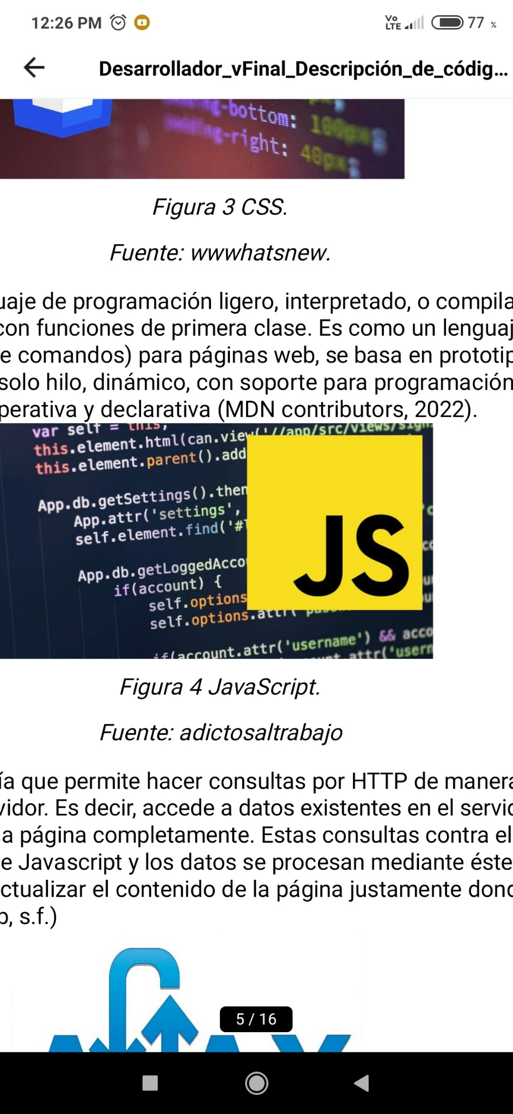

Figura JavaScript

Fuente: [www.adictoaltrabajo](http://www.adictoaltrabajo)

**PHP**

PHP es un lenguaje de programación ampliamente utilizado en el desarrollo web. Se ejecuta en el servidor y se utiliza para crear aplicaciones web dinámicas, interactuar con bases de datos y realizar diversas tareas en el lado del servidor.



Figura PHP

Fuente: www.nestrategia

**Visual Studio Code**

Visual Studio Code (VS Code) es un entorno de desarrollo integrado (IDE) altamente personalizable y de código abierto desarrollado por Microsoft. Es ampliamente utilizado por los desarrolladores para escribir código en una variedad de lenguajes de programación, incluyendo HTML, CSS, PHP y muchos otros.



Figura Logo Visual Studio Code

Fuente: Damián de Luca

**MySQL**

MySQL es un sistema de gestión de bases de datos relacional de código abierto. Se utiliza para almacenar, gestionar y recuperar datos en aplicaciones web y es especialmente popular en combinación con PHP para crear aplicaciones basadas en bases de datos.



Figura MySQL

Fuente: www.mysql

# 

# Base de datos

En el proceso de creación de nuestra base de datos, hemos decidido utilizar phpMyAdmin, un Sistema de Gestión de Bases de Datos (DBMS) que viene incluido en la suite XAMPP para facilitar nuestro trabajo en entornos locales. Esta elección se fundamenta en su sólido rendimiento en proyectos web, así como en su capacidad para adaptarse de manera efectiva a los requisitos particulares de nuestro sistema en desarrollo. La utilización de phpMyAdmin nos permite gestionar eficazmente los datos y garantizar la integridad de nuestra base de datos.



Figura 8 Imagen referente a Base de datos

Fuente: www.ticportal

# Diagrama Entidad-relación

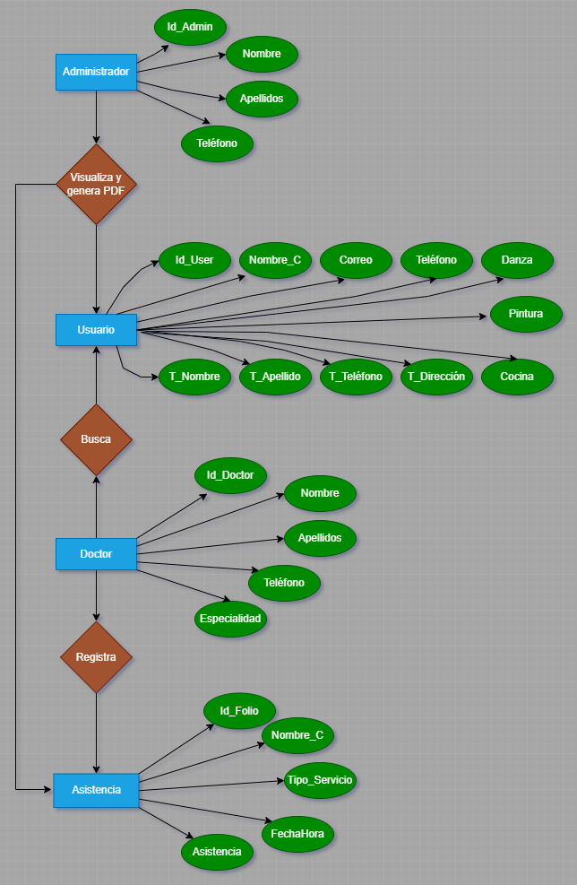

Figura Diagrama Entidad-relación

Fuente: Creación propia

Diagrama relacional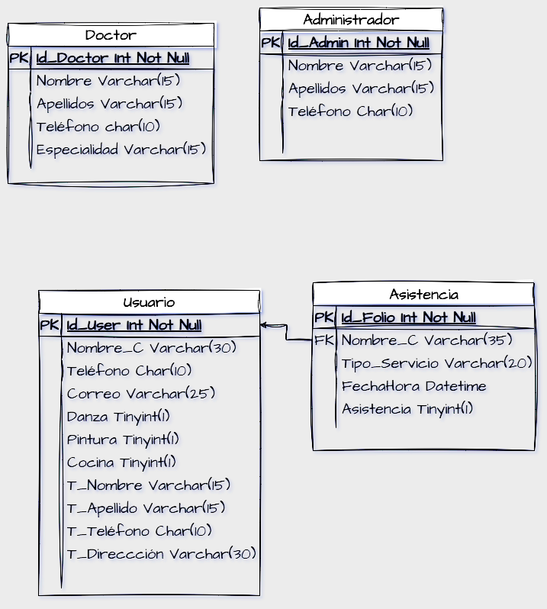

Figura Diagrama relacional

Fuente: Creación propia

# Diccionario de datos

Tabla Diccionario de datos "Administrador"

|  |  |  |  |
| --- | --- | --- | --- |
| Tabla: Administrador | | | |
| Nombre de campo | **Significado** | **Tipo de dato** | **Valores** |
| Id_Admin | Identificador (PK). | Int | NOT NULL |
| Nombre | Nombre del administrador | Varchar | NOT NULL |
| Apellidos | Apellido del administrador | Varchar | NOT NULL |
| Teléfono | Teléfono del administrador | Char | NOT NULL |

Fuente: Creación propia

Tabla Diccionario de datos "Usuario"

|  |  |  |  |
| --- | --- | --- | --- |
| Tabla: Usuario | | | |
| Nombre de campo | **Significado** | **Tipo de dato** | **Valores** |
| Id_User | Identificador (PK). | Int | NOT NULL |
| Nombre_C | Nombre completo de usuario. | Varchar | NOT NULL |
| Correo | Dirección de correo electrónico de usuario o tutor | Varchar | NOT NULL |
| Teléfono | Número de teléfono de usuario. | Char | NOT NULL |
| Danza | Taller de danza | Tinyint | NOT NULL |
| Pintura | Taller de pintura | Tinyint | NOT NULL |
| Cocina | Taller de cocina | Tinyint | NOT NULL |
| T_Nombre | Nombre del tutor | Varchar | NOT NULL |
| T_Apellido | Apellidos del tutor | Varchar | NOT NULL |
| T_Teléfono | Teléfono del tutor | Char | NOT NULL |
| T_Dirección | Dirección del tutor | Varchar | NOT NULL |

Fuente: Creación propia

Tabla Diccionario de datos "Doctor"

|  |  |  |  |
| --- | --- | --- | --- |
| Tabla: Doctor | | | |
| Nombre de campo | **Significado** | **Tipo de dato** | **Valores** |
| Id_Doctor | Identificador (PK). | Int | NOT NULL |
| Nombre | Nombre del doctor | Varchar | NOT NULL |
| Apellidos | Apellido del doctor | Varchar | NOT NULL |
| Teléfono | Teléfono del doctor | Char | NOT NULL |

Fuente: Creación propia

Tabla Diccionario de datos "Asistencias"

|  |  |  |  |
| --- | --- | --- | --- |
| Tabla: Asistencia | | | |
| Nombre de campo | **Significado** | **Tipo de dato** | **Valores** |
| Id_Folio | Identificador (PK). | Int | NOT NULL |
| Nombre_C | Nombre completo del usuario (FK) | Varchar | NOT NULL |
| Tipo_Servicio | Nombre del servicio medico | Varchar | NOT NULL |
| FechaHora | Fecha de asistencia | Datetime | NOT NULL |
| Asistencia | Se guarda la asistencia | Tinyint | NOTNULL |

Fuente: Creación propia

# Referencias

Conceptos básicos de HTML. (s/f). Mozilla.org. Recuperado el 5 de octubre de 2023, de https://developer.mozilla.org/es/docs/Learn/Getting_started_with_the_web/HTML_basics

De, C. (2021, abril 23). MySQL. ComputerWeekly.es; TechTarget. https://www.computerweekly.com/es/definicion/MySQL

Santos, D. (2023, julio 25). Introducción al CSS: qué es, para qué sirve y otras 10 preguntas frecuentes. Hubspot.es. <https://blog.hubspot.es/website/que-es-css>

XAMPP installers and downloads for Apache friends. (s/f). Apachefriends.org. Recuperado el 5 de octubre de 2023, de <https://www.apachefriends.org/es/index.html>

*Ventajas y desventajas de Visual Studio Code 2023: ¿Es la herramienta adecuada para ti?* (2022, octubre 29). Diseño de Paginas Web Cusco. <https://webdesigncusco.com/ventajas-y-desventajas-de-visual-studio-code-2022/>